Отчёт по лабораторной работе 3

Анализ трафика в Wireshark

Суннатилло Махмудов

Содержание

# 1 Цель работы

Изучение посредством Wireshark кадров Ethernet, анализ PDU протоколов транспортного и прикладного уровней стека TCP/IP.

# 2 Теоретические сведения по работе

Компьютерные сети представляют собой совокупность узлов, объединённых для обмена данными по определённым правилам — протоколам. Для организации взаимодействия используется многоуровневая модель **OSI**, где каждый уровень отвечает за свою часть передачи данных.

**MAC-адресация** применяется на канальном уровне и позволяет однозначно идентифицировать сетевой интерфейс.  
MAC-адрес состоит из 48 бит (6 байт), представленных в шестнадцатеричной системе. Первые 24 бита (OUI) определяют производителя устройства, а оставшиеся 24 бита — уникальный идентификатор интерфейса.  
MAC-адреса бывают: - **Уникальные (unicast)** — для обмена между двумя устройствами;  
- **Групповые (multicast/broadcast)** — для передачи сразу нескольким получателям;  
- **Глобально администрируемые** (назначены производителем);  
- **Локально администрируемые** (назначены пользователем или администратором).

**ARP (Address Resolution Protocol)** используется для преобразования IP-адреса в MAC-адрес, необходимый для доставки пакета в пределах локальной сети.  
Запрос ARP (Who has …?) рассылается всем узлам, а ответ содержит соответствующий MAC-адрес.

**ICMP (Internet Control Message Protocol)** служит для передачи диагностических и служебных сообщений. Наиболее часто используется для проверки доступности узла с помощью команд **ping** (эхо-запросы и эхо-ответы).

**TCP (Transmission Control Protocol)** работает на транспортном уровне и обеспечивает надёжную доставку данных. Характерной особенностью является процедура установления соединения — *трёхстороннее рукопожатие (three-way handshake)*, включающее обмен сегментами SYN, SYN+ACK и ACK.

**UDP (User Datagram Protocol)** — более простой транспортный протокол, не требующий установления соединения. Он используется для приложений, где важна скорость, а не надёжность (например, DNS-запросы, потоковое видео).

**QUIC (Quick UDP Internet Connections)** — современный транспортный протокол, работающий поверх UDP. Он сочетает преимущества UDP (скорость) и TCP (надёжность), а также использует встроенное шифрование на основе TLS 1.3.

**Wireshark** — это инструмент анализа сетевого трафика, позволяющий исследовать кадры и пакеты на разных уровнях модели OSI. С его помощью можно детально рассматривать заголовки протоколов (Ethernet II, ARP, ICMP, TCP, UDP, QUIC) и отслеживать логику обмена данными.

# 3 Выполнение лабораторной работы

## 3.1 MAC-адресация

1. С помощью команды **ipconfig** в ОС Windows была выведена информация о текущих сетевых соединениях.  
   На скриншоте отображены параметры двух сетевых адаптеров, включая IPv4-адрес, маску подсети и основной шлюз.

* 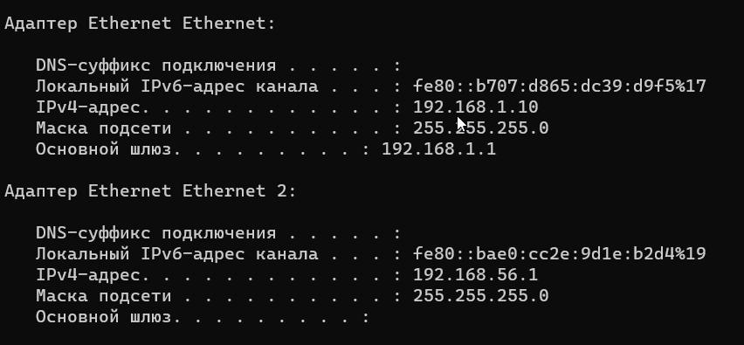
* Рис. 1: Вывод команды ipconfig

1. Для получения более подробной информации о сетевом интерфейсе была использована команда:

* ipconfig /all
* В результате отобразились дополнительные параметры:  
  – **Описание адаптера** (Realtek Gaming 2.5GbE Family Controller);  
  – **Физический адрес (MAC)**: 10-FF-E0-21-D6-B4;  
  – DHCP и автоконфигурация;  
  – Адресация DNS и DHCP-сервера.
* 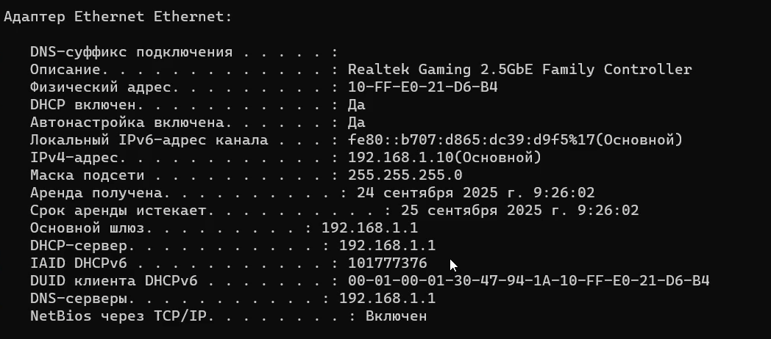
* Рис. 2: Вывод команды ipconfig /all

1. Определение структуры MAC-адреса:

* MAC-адрес устройства:  
  10-FF-E0-21-D6-B4
* В шестнадцатеричной записи:  
  10:FF:E0:21:D6:B4
  + Первые 3 октета (**10:FF:E0**) — **OUI (Organizationally Unique Identifier)**, определяющий производителя сетевого адаптера (в данном случае — Realtek).
  + Последние 3 октета (**21:D6:B4**) — уникальный идентификатор устройства внутри организации-производителя.
  + Данный адрес является **индивидуальным (unicast)**, так как первый байт (0x10) имеет младший бит равный **0**.
  + Адрес является **глобально администрируемым**, так как второй младший бит первого байта равен **0**.

## 3.2 Анализ кадров канального уровня в Wireshark

1. На устройство был установлен анализатор сетевого трафика **Wireshark**.  
   После запуска программы был выбран активный сетевой интерфейс, начался захват пакетов.
2. В консоли Windows с помощью команды **ipconfig** были определены параметры сетевого подключения:  
   – IPv4-адрес устройства: 192.168.1.10  
   – Маска подсети: 255.255.255.0  
   – Шлюз по умолчанию: 192.168.1.1
3. С помощью команды **ping 192.168.1.1** был выполнен обмен эхо-запросами и эхо-ответами с шлюзом по умолчанию.
4. В программе Wireshark был установлен фильтр **arp or icmp**, что позволило отобразить только пакеты ARP и ICMP, сгенерированные командой ping.

* 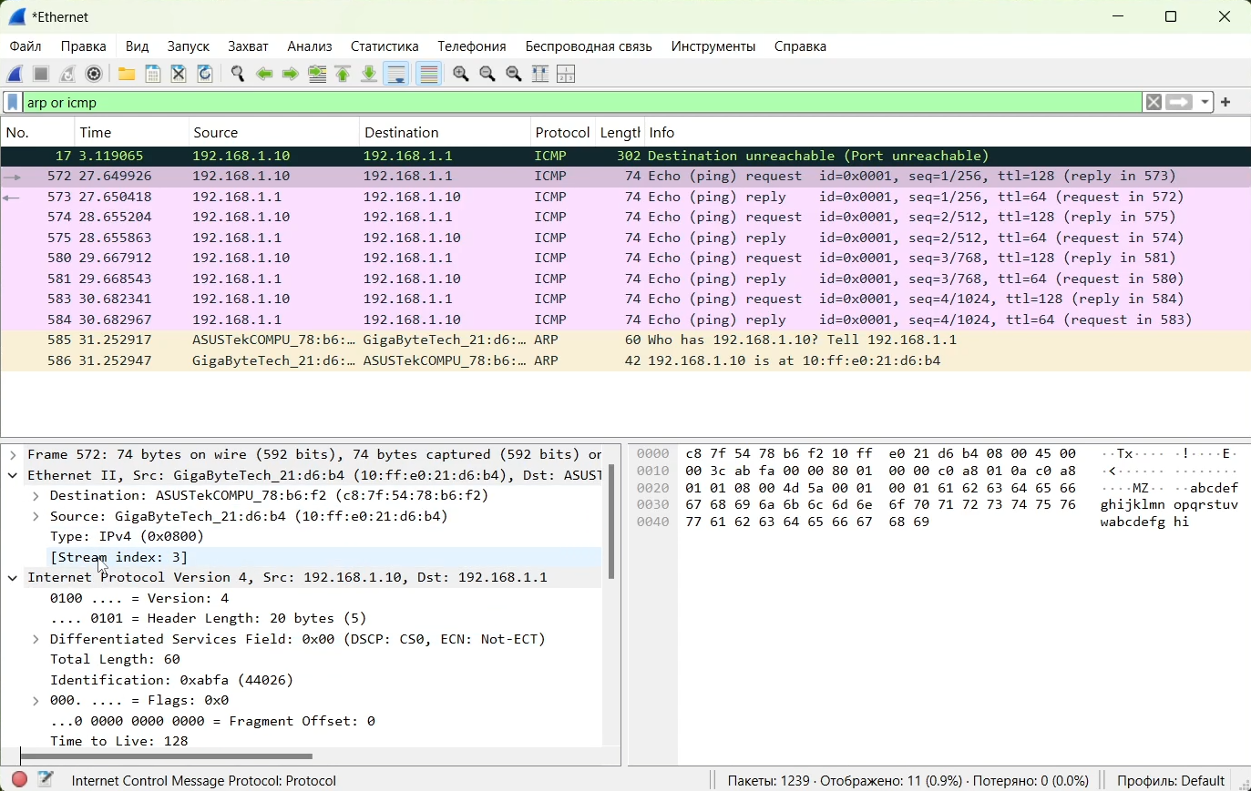
* Рис. 3: Фильтрация ARP и ICMP пакетов

1. Анализ ICMP-пакетов:

* **Эхо-запрос (Echo Request):**
  + Длина кадра: 74 байта
  + Тип Ethernet: **Ethernet II**
  + MAC-адрес источника: 10:ff:e0:21:d6:b4
  + MAC-адрес шлюза (назначения): c8:7f:54:78:b6:f2
  + Тип адресов: индивидуальные, глобально администрируемые
* **Эхо-ответ (Echo Reply):**
  + Длина кадра: 74 байта
  + Тип Ethernet: **Ethernet II**
  + MAC-адрес источника: c8:7f:54:78:b6:f2
  + MAC-адрес назначения: 10:ff:e0:21:d6:b4
  + Тип адресов: индивидуальные, глобально администрируемые
* 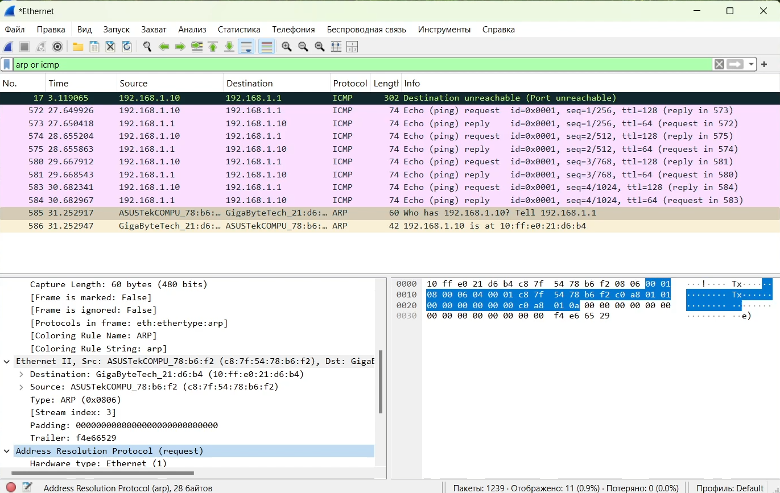
* Рис. 4: Анализ ICMP эхо-запроса

1. Анализ ARP-кадров:  
   – Запрос: *Who has 192.168.1.10? Tell 192.168.1.1*  
   – Ответ: *192.168.1.10 is at 10:ff:e0:21:d6:b4*  
   – В кадрах Ethernet II определены MAC-адреса источника и назначения.
2. Для анализа внешнего взаимодействия был выполнен ping доменного имени **ya.ru**.  
   В процессе обмена пакетами ICMP в Wireshark были зафиксированы как ARP-запросы, так и ICMP-запросы/ответы.

* 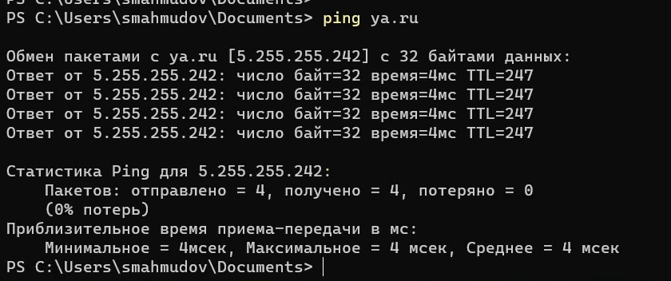
* Рис. 5: Ping ya.ru
* 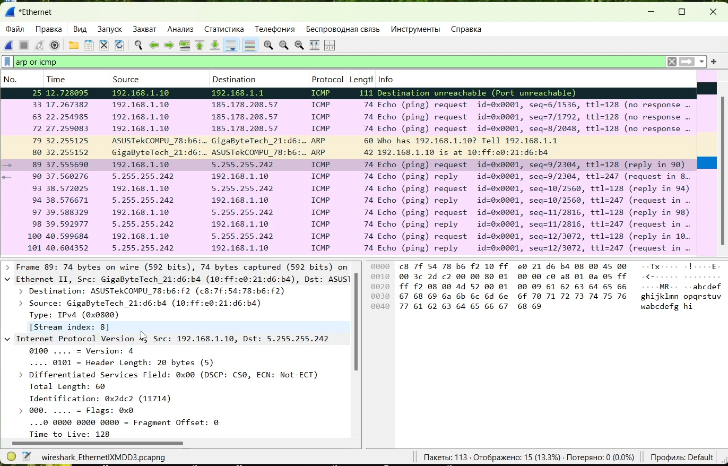
* Рис. 6: Анализ ICMP-запроса к внешнему ресурсу

## Анализ протоколов транспортного уровня в Wireshark

1. На устройстве был запущен анализатор трафика **Wireshark**.  
   Для захвата пакетов был выбран активный сетевой интерфейс.
2. В браузере был открыт сайт **CERN** (http://info.cern.ch/), работающий по протоколу **HTTP**.  
   Для генерации большего количества пакетов были выполнены переходы по ссылкам.
3. В Wireshark был применён фильтр **http**.  
   На скриншоте отображены пакеты, относящиеся к HTTP-запросам и ответам:

* – Пакет **GET / HTTP/1.1** отправлен от клиента 192.168.1.10 к серверу 188.184.67.127.  
  – В ответ сервер передал несколько кадров с кодом **200 OK** и данными HTML-страниц.  
  – Анализ TCP-полей показал:
  + Исходный порт клиента: 50094
  + Порт назначения сервера: 80
  + Используется управление соединением через номера последовательности (Sequence) и подтверждения (ACK).
* 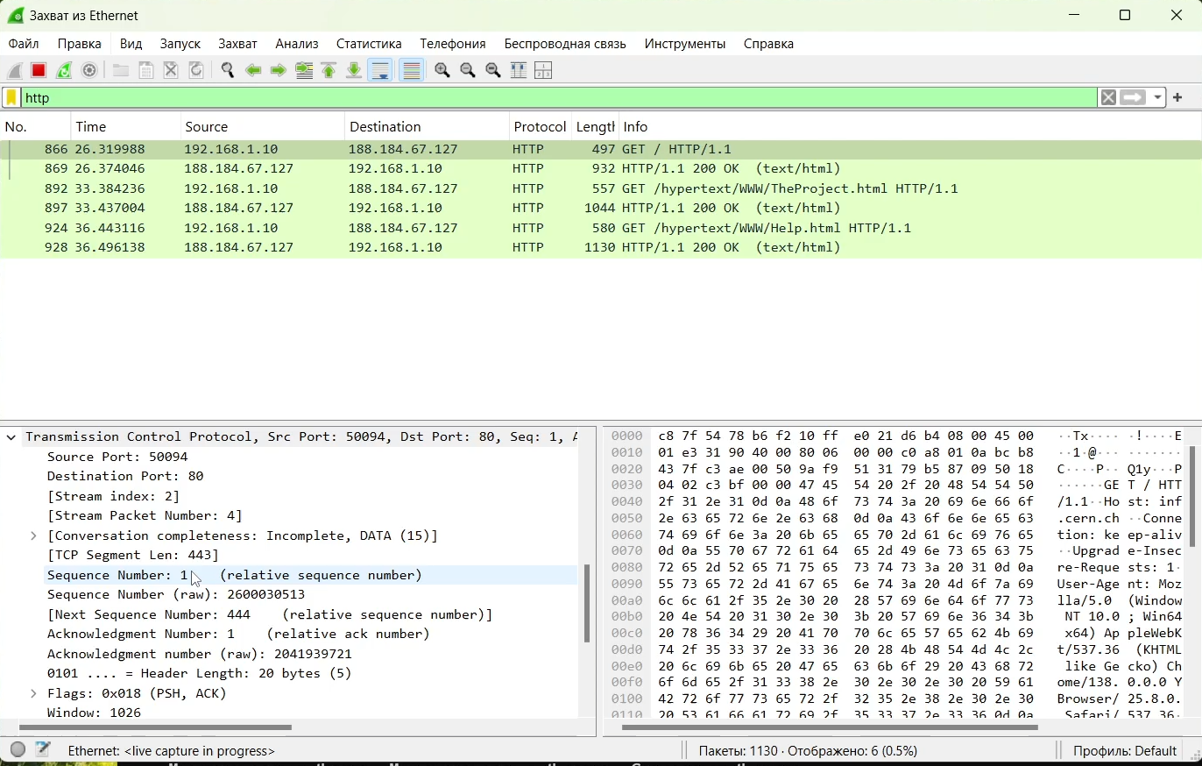
* Рис. 7: HTTP-запросы и ответы

1. Далее был применён фильтр **dns**.  
   На скриншоте видно взаимодействие клиента (192.168.1.10) с DNS-сервером (192.168.1.1):

* – Отправлялись стандартные **DNS-запросы** (A и HTTPS) к домену slacvx.slac.stanford.edu.  
  – Сервер возвращал ответы: как положительные (с IP-адресами), так и отрицательные (No such name).  
  – Транспортным протоколом является **UDP**, порт источника динамический (например 61235), порт назначения фиксированный — 53.
* 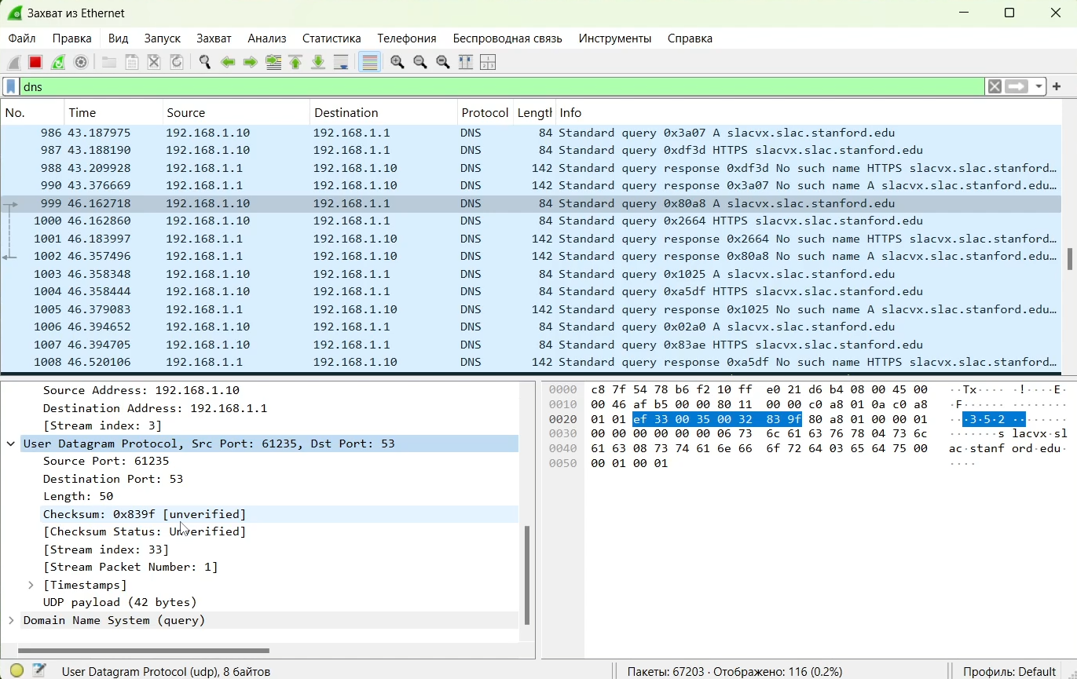
* Рис. 8: DNS-запросы и ответы

1. Для анализа протокола **QUIC** в Wireshark был применён фильтр **quic**.  
   На скриншоте видны зашифрованные обмены с сервером 173.194.221.100:

* – Используются пакеты UDP с портом назначения 443.  
  – На этапе установления соединения был зафиксирован кадр **QUIC Handshake** с идентификатором соединения (DCID).  
  – Дальнейшие пакеты передавали **Protected Payload**, так как QUIC обеспечивает встроенное шифрование данных.
* 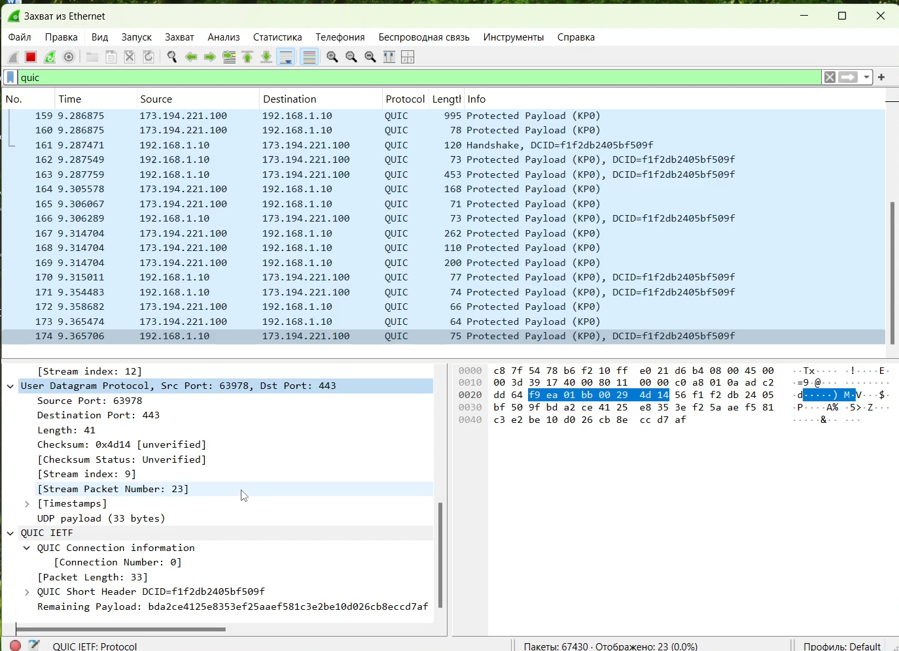
* Рис. 9: QUIC-трафик

## 3.3 Анализ handshake протокола TCP в Wireshark

1. На устройстве был запущен анализатор **Wireshark** и выбран активный сетевой интерфейс для захвата пакетов.
2. Для генерации TCP-трафика было установлено соединение с веб-сайтом по протоколу **HTTP**.
3. В Wireshark был зафиксирован процесс установки TCP-соединения (трёхстороннее рукопожатие – *three-way handshake*).  
   Этот процесс включает следующие шаги:
   * Клиент отправляет сегмент **SYN** с начальным номером последовательности (Sequence Number).
   * Сервер отвечает сегментом **SYN, ACK**, подтверждая получение первого сегмента и предлагая свой номер последовательности.
   * Клиент подтверждает сегментом **ACK**, устанавливая соединение.

* 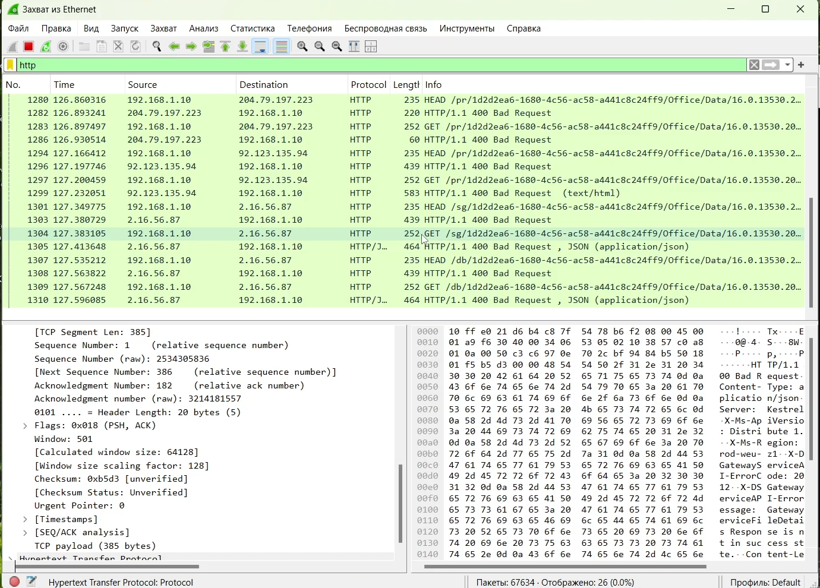
* Рис. 10: Фиксация TCP пакетов

1. Для анализа эволюции значений полей TCP был использован инструмент **Статистика → Поток**.  
   На диаграмме потоков виден обмен пакетами между клиентом 192.168.1.10 и сервером.  
   – Первый пакет (SYN) содержит Seq = 0.  
   – Ответ сервера (SYN, ACK) указывает собственный Seq = 0, а также подтверждает номер клиента Ack = 1.  
   – Третий пакет (ACK) подтверждает данные сервера, устанавливая Ack = 1.

* 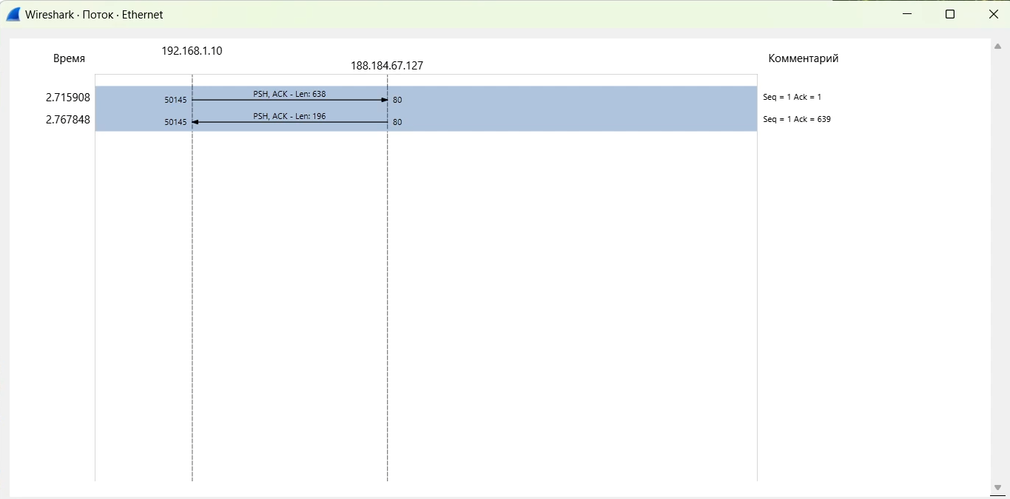
* Рис. 11: График TCP потока 1

1. На другом примере TCP-потока можно наблюдать детализацию:  
   – После установки соединения начинают передаваться пакеты с полезной нагрузкой (PSH, ACK).  
   – Для каждого сегмента фиксируются номера последовательности и подтверждения.  
   – На графике также видны этапы завершения соединения (FIN, ACK и RST).

* 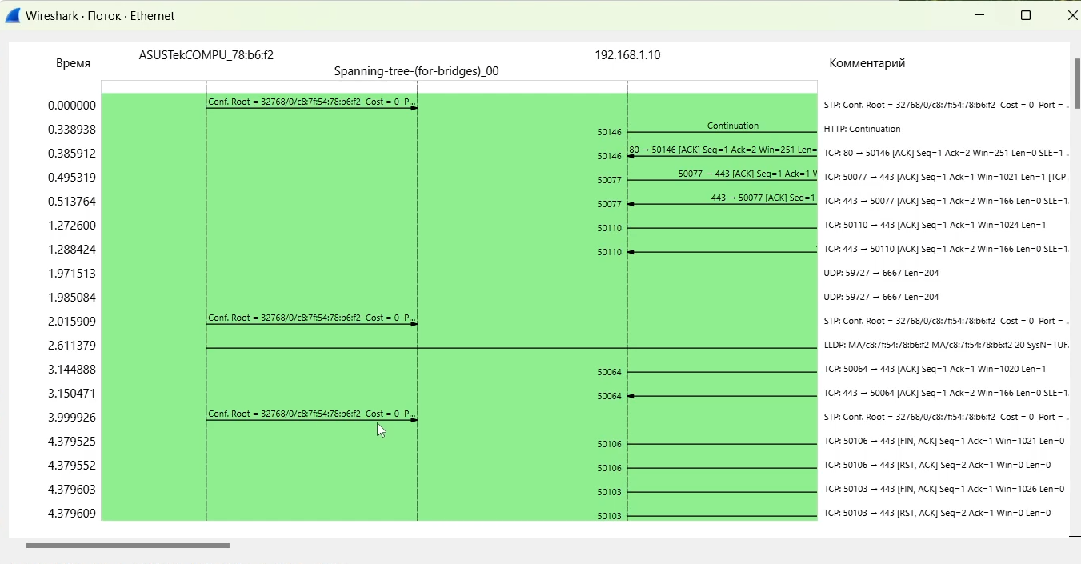
* Рис. 12: График TCP потока 2

# 4 Вывод

В ходе лабораторных работ были изучены и проанализированы основные механизмы работы сетевых протоколов и сервисов.  
С помощью утилиты **ipconfig** были определены параметры сетевых интерфейсов и проведён анализ структуры **MAC-адресов**.  
С использованием анализатора трафика **Wireshark** были исследованы кадры уровней **ARP** и **ICMP**, подтверждена работа протокола разрешения адресов и обмен эхо-запросами/ответами.  
На транспортном уровне были проанализированы протоколы **TCP**, **UDP** и **QUIC**, определены их особенности в передаче данных и работе с соединениями.  
Отдельное внимание уделено механизму установления соединения по TCP (**three-way handshake**), который был подробно изучен и визуализирован средствами Wireshark.